Deze herfst ben je mee met alle trends dankzij La Redoute!

Elk jaar opnieuw worden er in modeland talloze inspiraties en stijlen vermengd, zodat iedereen elk seizoen zijn gading vindt. La Redoute heeft daarom een collectie uitgedacht die hieraan voldoet: casual maar toch stijlvol!
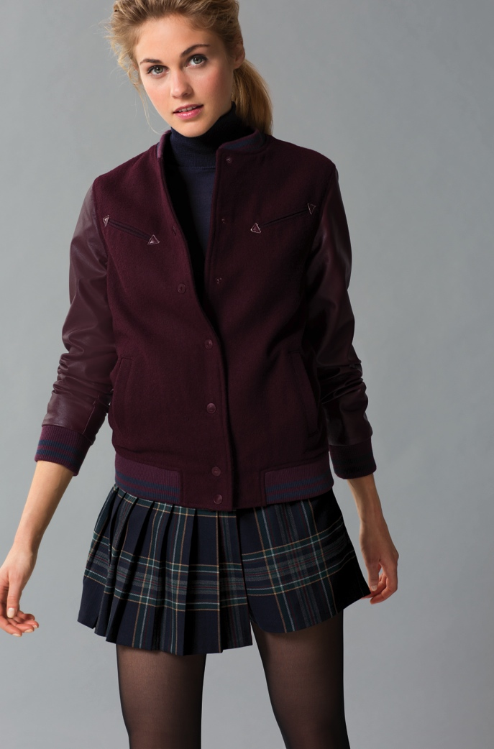
De geplooide rok is dit seizoen helemaal terug, in mini-versie of tot onder de knie. Heerlijk retro in combinatie met een “teddy” vestje of pumps met T-straps.

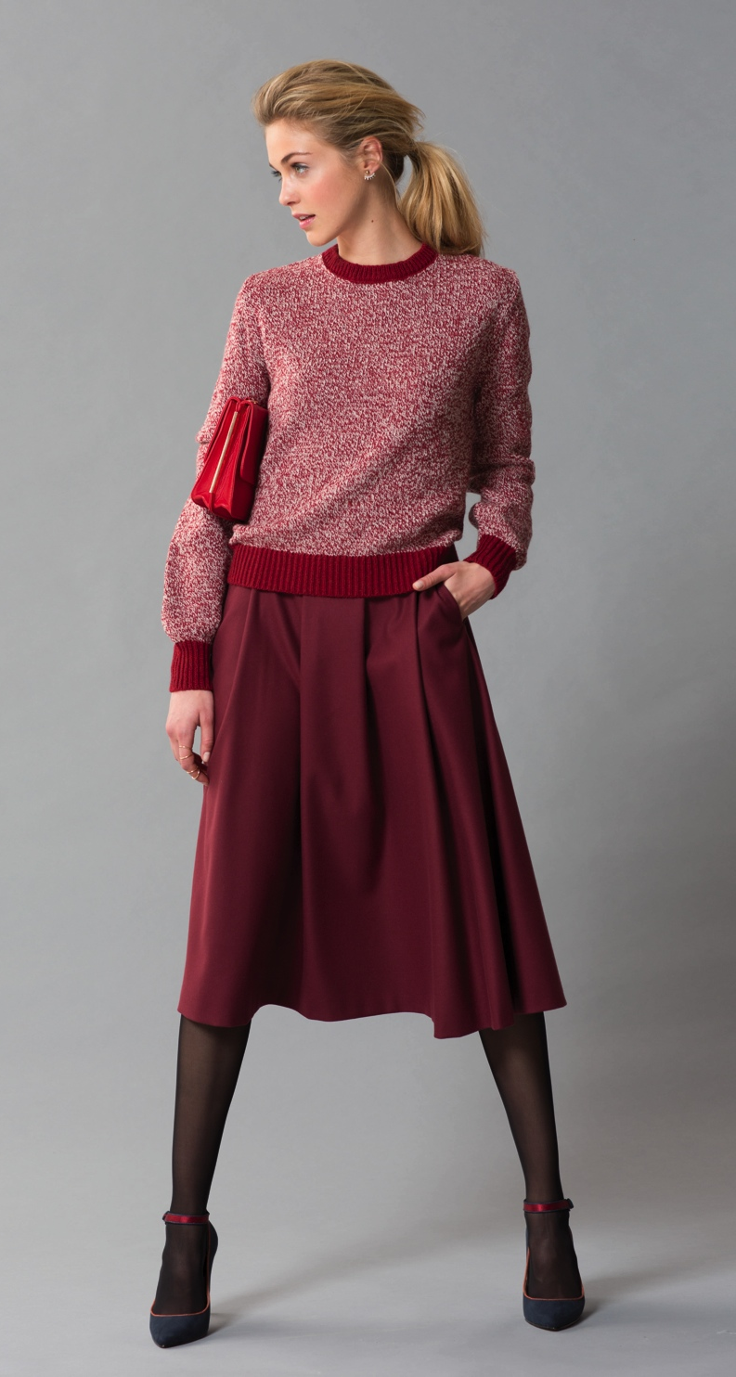
Qua kleuren ligt de focus op roodtinten. Bordeaux is dit seizoen één van de centrale kleuren bij La Redoute.

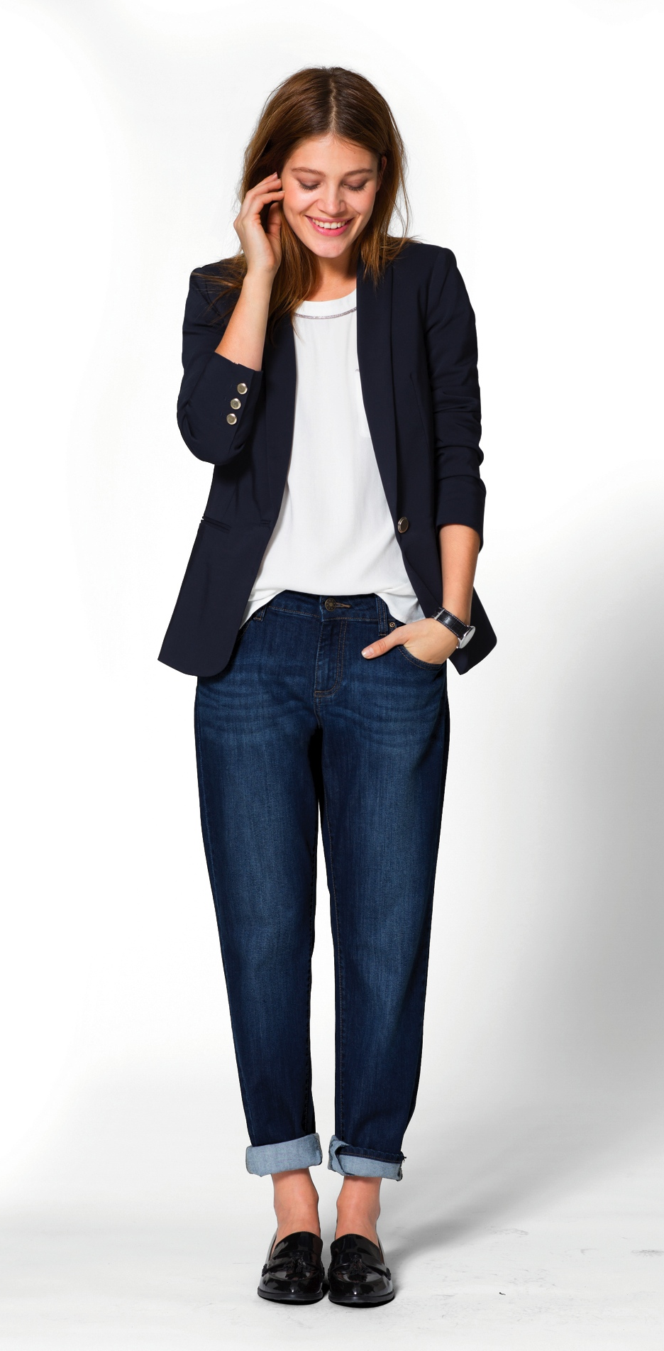
Denim behoudt zijn plaats in onze kledingkast en gaat perfect samen met de marinetrend die zijn terugkeer maakt. Een gestreepte T-shirt en blazer met dubbele knopen zorgen onmiddellijk voor een casual-chic look.

Klein weetje: de blazer, een must-have in elke mannelijke garderobe, vindt zijn oorsprong bij de kapitein van het schip HMS Blazer, die in 1837, naar aanleiding van het bezoek van Koningin Victoria, zijn bemanning in een nieuwe outfit stak. Bedankt kapitein! Dankzij hem kunnen we een jeans of rechte broek in een handomdraai wat meer pit geven door er nonchalant een blazer over te dragen.
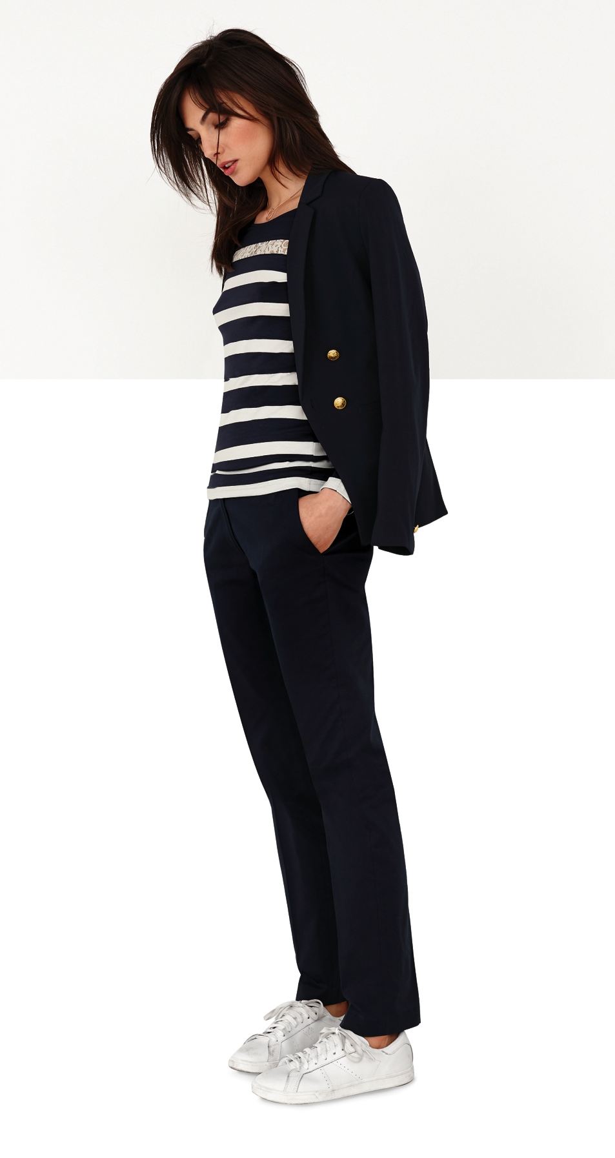

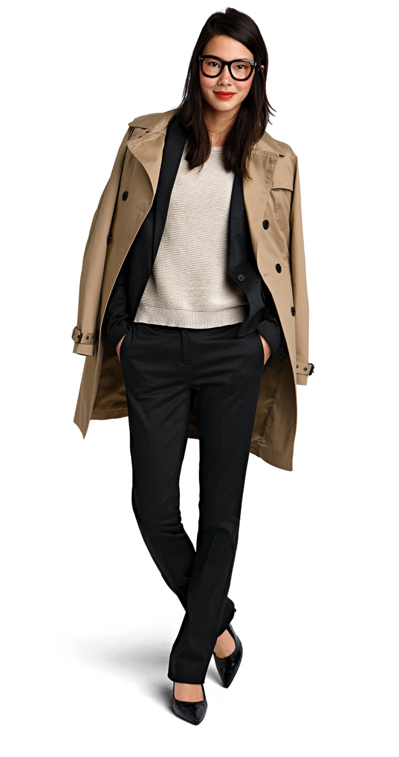
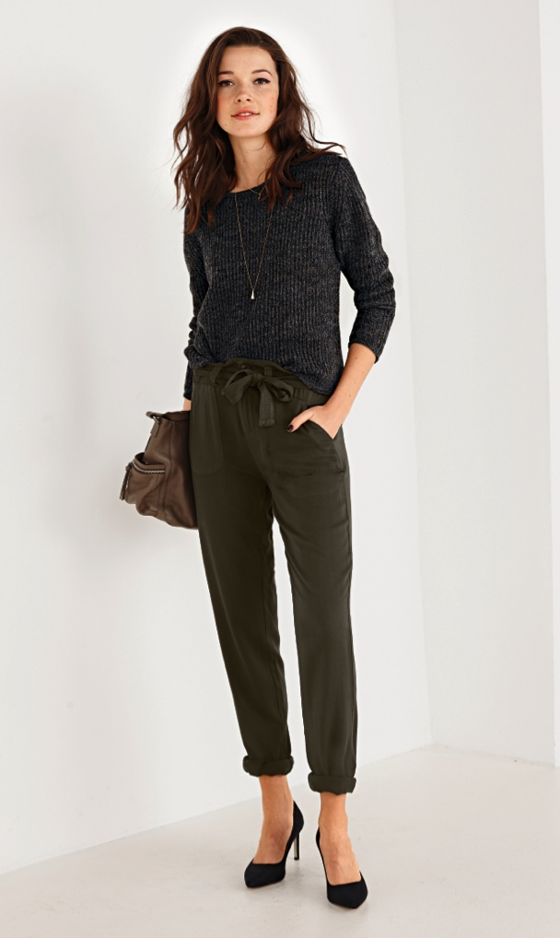
Dit seizoen krijgt de safaritrend een elegante toets. Dat kan zeer eenvoudig door bijvoorbeeld een kaki “battle” broek te combineren met een verfijnd paar hoge hakken en een lederen handtas.

Elk seizoen brengt La Redoute het onmisbare en tijdloze stuk voor onze garderobe uit: de trench. Beige, zwart, blauw of met bolletjesprint, met of zonder riem… bij dit kledingstuk laten La Redoute ontwerpers hun verbeelding de vrije loop.

Vind alle trends en stuks terug op laredoute.be

PERSCONTACT LA REDOUTE

Karima Ghozzi – PRIDE – karima.ghozzi@pr-ide.be – 02 792 16 54

Laredoute.prezly.com

